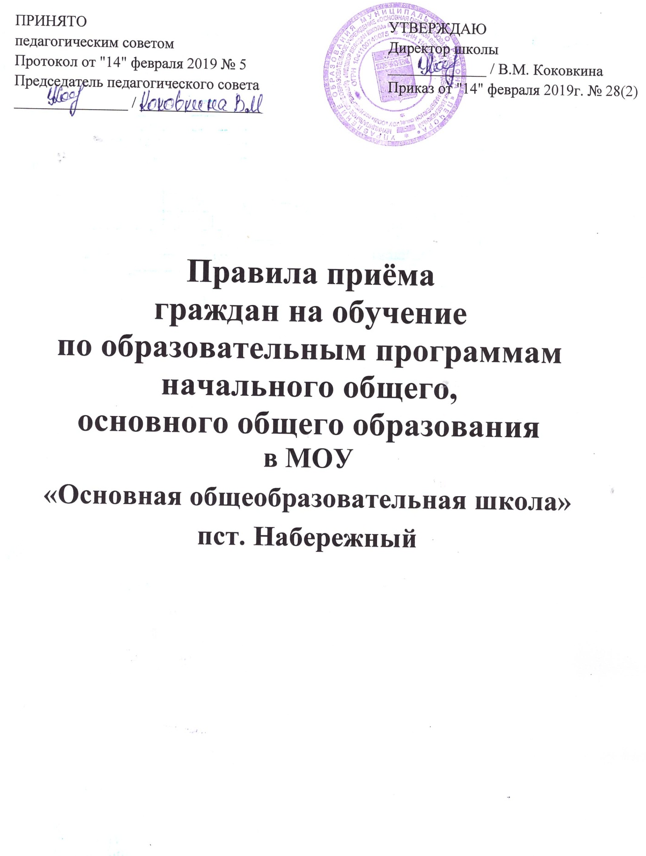

ПРАВИЛА
приема граждан на обучение по образовательным программам начального общего, основного общего образования
в МОУ «Основная общеобразовательная школа»
пст. Набережный
1.Общие положения
1.1.Настоящие Правила приема граждан (далее – Правила) регламентируют прием граждан в МОУ «Основная общеобразовательная школа» пст. Набережный (далее–школа) для обучения по образовательным программам начального общего, основного общего образования (далее – общеобразовательные программы).
1.2. Правила разработаны в соответствии с
- Федеральным законом от 29.12. 2012 года № 273-ФЗ
«Об образовании в Российской Федерации»;
- приказом Министерства образования и науки Российской Федерации от 22.01.2014 № 32 «Об утверждении Порядка приема граждан на обучение по образовательным программам начального общего, основного общего
и среднего общего образования»;
- административным регламентом предоставления муниципальной услуги «Прием граждан в общеобразовательные организации», утвержденным Постановлением администрации МР «Печора» от 10.01.2018 года № 3;
-распорядительным актом администрации МР «Печора» о закреплении конкретных территорий за муниципальными образовательными организациями, реализующими программы дошкольного, начального общего, основного общего и среднего общего образования.
1.3. Прием в школу проводится на общедоступной основе,
без вступительных испытаний (процедур отбора).
1.4. Прием граждан в школу осуществляется по личному заявлению родителей (законных представителей) ребенка (приложение№1)
при предъявлении оригинала документа, удостоверяющего личность,либо оригинала документа, удостоверяющего личность иностранного гражданина и лица без гражданства в Российской Федерации.
Школа может осуществлять прием указанных заявлений в форме электронного документа с использованием информационно-телекоммуникационных сетей общего пользования.
В заявлении родителями (законными представителями) ребенка указываются следующие сведения о ребенке:
а) фамилия, имя, отчество (последнее – при наличии) ребенка;
б) дата и место рождения ребенка;
в) фамилия, имя, отчество (последнее - при наличии) родителей (законных представителей) ребенка.

г) адрес места жительства ребенка, его родителей (законных представителей);
д) контактные телефоны родителей (законных представителей).
Примерная форма заявления размещается на информационном стенде
и на официальном сайте школы в сети «Интернет».
Родители (законные представители) детей, являющихся иностранными гражданами или лицами без гражданства, дополнительно предъявляют документ, подтверждающий родство заявителя (или законность представления прав ребенка), и документ, подтверждающий право заявителя на пребывание в Российской Федерации.
Иностранные граждане и лица без гражданства, все документы представляют на русском языке или вместе с заверенным в установленном порядке переводом на русский язык.
Совершеннолетние граждане подают заявление и необходимые для приема в Школу документы самостоятельно.
Копии предъявляемых при приеме документов хранятся в школе на время обучения ребенка.
1.5. Школа обязана ознакомить поступающего и (или) его родителей (законных представителей) со своим уставом, с лицензией на осуществление образовательной деятельности, со свидетельством о государственной аккредитации, с образовательными программами и другими документами, регламентирующими организацию и осуществление образовательной деятельности, права и обязанности обучающихся. Факт ознакомления родителей (законных представителей) ребенка с указанными документами фиксируется в заявлении о приеме (Приложение 1) и заверяется личной подписью родителей (законных представителей) ребенка.
Подписью родителей (законных представителей) обучающегося фиксируется также согласие на обработку их персональных данных
и персональных данных ребенка в порядке, установленном законодательством Российской Федерации.
1.6. Родители (законные представители) несовершеннолетних вправе выбирать до завершения получения ребенком основного общего образования с учетом мнения ребенка и рекомендаций психолого-медико-педагогической комиссии (при их наличии) формы получения образования и формы обучения, язык, языки образования, факультативные и элективные учебные предметы, курсы, дисциплины (модули) из перечня, предлагаемого школой.
1.7. При приеме на обучение по имеющим государственную аккредитацию основным образовательным программам начального общего и основного общего образования выбор языка образования, изучаемого родного языка из числа языков народов Российской Федерации, в том числе русского языка как родного языка, государственных языков республик Российской Федерации осуществляется по заявлениям родителей (законных представителей) детей по форме о выборе языка (Приложение 2).
1.8. Родители (законные представители) детей имеют право по своему усмотрению представлять другие документы.
1.9. Дети с ограниченными возможностями здоровья принимаются на обучение по адаптированной основной общеобразовательной программе только с согласия их родителей (законных представителей) и на основании рекомендаций психолого-педагогической комиссии.
1.10. В приеме может быть отказано только по причине отсутствия в ней свободных мест,за исключением случаев, предусмотренных частями 5 и 6 статьи 67 и статьей 88 Федерального закона от 29 декабря 2012 г. № 273-ФЗ «Об образовании в Российской Федерации». В случае отсутствия мест
в школе родители (законные представители) для решения вопроса
об устройстве ребенка в другое учреждение обращаются в Управление образования МР «Печора».
1.11. Школа размещает распорядительный акт органа местного самоуправления муниципального района о закреплении конкретных территорий за муниципальными образовательными организациями, реализующими программы дошкольного, начального общего, основного общего и среднего общего образования, издаваемый не позднее 1 февраля текущего года, на информационном стенде и на официальном сайте школы
в сети «Интернет».
1.12. Право первоочередного предоставления мест в школу предоставляется следующим категориям заявителей:
1) детям военнослужащих по месту жительства их семей,
2) детям сотрудников полиции;
3) детям сотрудников полиции, погибших (умерших) вследствие увечья или иного повреждения здоровья, полученных в связи с выполнением служебных обязанностей;
4) детям сотрудников полиции, умерших вследствие заболевания, полученного в период прохождения службы в полиции;
5) детям граждан Российской Федерации, уволенных со службы
в полиции вследствие увечья или иного повреждения здоровья, полученных
в связи с выполнением служебных обязанностей и исключивших возможность дальнейшего прохождения службы в полиции;
6) детям граждан Российской Федерации, умерших в течение одного года после увольнения со службы в полиции вследствие увечья или иного повреждения здоровья, полученных в связи с выполнением служебных обязанностей, либо вследствие заболевания, полученного в период прохождения службы в полиции, исключивших возможность дальнейшего прохождения службы в полиции;
7) детям, находящимся (находившимся) на иждивении сотрудника полиции, гражданина Российской Федерации, указанных в подпунктах 2 - 6.
8) гражданам, уволенным с военной службы, и членам их семей.
Для получения в первоочередном порядке мест для заявителей, имеющих на это право в соответствии с законодательством, необходимо представить документ, подтверждающий право (льготу) родителям (законным представителям) на первоочередное предоставление места в соответствии с действующим законодательством.
2.Прием граждан для обучения в первые классы Школы
2.1. С целью проведения организованного приема в первый класс школа не позднее 10 календарных дней с момента издания распорядительного акта размещает на информационном стенде, на официальном сайте школы в сети «Интернет», в средствах массовой информации (в том числе электронных) информацию о количестве мест в первых классах; информацию о наличии свободных мест для приема детей, не проживающих на закрепленной территории - не позднее 1 июля.
2.2. Прием в первый класс начинается по достижении детьми возраста шести лет и шести месяцев при отсутствии противопоказаний по состоянию здоровья, но не позже достижения ими возраста восьми лет. По заявлению родителей (законных представителей) детей Управление образования МР «Печора» вправе разрешить прием детей в образовательную организацию
на обучение по образовательным программам начального общего образования в более раннем или более позднем возрасте.
2.3. Перечень документов необходимых для приема в школу в первый класс:

-заявление (подается лично или в форме электронного документа
с использованием информационно-телекоммуникационных сетей общего пользования). (Приложение 1);
-родители (законные представители) детей, проживающих
на закрепленной территории, дополнительно предъявляют оригинал свидетельства о рождении ребенка или документ, подтверждающий родство заявителя, свидетельство о регистрации ребенка по месту жительства или по месту пребывания на закрепленной территории или документ, содержащий сведения о регистрации ребенка по месту жительства или по месту пребывания на закрепленной территории, выданный организацией, осуществляющей управление жилым фондом;
-родители (законные представители) детей, не проживающих на закрепленной территории, дополнительно предъявляют свидетельство
о рождении ребенка.
-документ, содержащий сведения о регистрации ребенка по месту жительства или по месту пребывания на закрепленной территории
2.4. Прием заявлений в первый класс для граждан, проживающих
на закрепленной территории, начинается не позднее 1 февраля и завершается не позднее 30 июня текущего года.
2.5. Зачисление в школу оформляется приказом руководителя учреждения в течение 7 рабочих дней после приема документов.
2.6. Для детей, не проживающих на закрепленной территории, прием заявлений в первый класс начинается с 1 июля текущего года до момента заполнения свободных мест, но не позднее 5 сентября текущего года.
2.7. Школа, закончив прием в первый класс всех детей, проживающих
на закрепленной территории, осуществляет прием детей, не проживающих
на закрепленной территории, ранее 1июля.

2.8. Для удобства родителей (законных представителей) школа устанавливает график приема документов в зависимости от адреса регистрации по месту жительства (пребывания).
2.9. При приеме на свободные места детей, не проживающих
на закрепленной территории, преимущественным правом обладают дети граждан, имеющих право на первоочередное предоставление места в школе
в соответствии с законодательством Российской Федерации и нормативными правовыми актами субъектов Российской Федерации.
2.10. Документы, представленные родителями (законными представителями) детей, регистрируются в журнале приема заявлений. После регистрации заявления родителям (законным представителям) детей выдается расписка в получении документов, содержащая информацию
о регистрационном номере заявления о приеме ребенка в школу, о перечне представленных документов. Расписка заверяется подписью должностного лица школы, ответственного за прием документов, и печатью школы.
2.11. Приказы о приеме детей на обучение размещаются
на информационном стенде школы в день их издания. На сайте размещаются реквизиты приказа, класс и количество детей, которых в него зачислили.
2.12. На каждого ребенка, зачисленного в школу, заводится личное дело,
в котором хранятся все сданные документы.

3. Прием граждан для обучения в 1 класс в течение учебного года или во 2-9 классы Школы

3.1. При приеме в школу для зачисления во 2-9 классы предоставляются следующие документы:

- заявление (подается лично или в форме электронного документа
с использованием информационно-телекоммуникационных сетей общего пользования).
3.2.Требование предоставления других документов в качестве основания для приема детей в школу не допускается.

Приложение №1
Директору МОУ «ООШ» пст.Набережный
_____________________________________
Родителя_____________________________
_____________________________________
Адрес места жительства ребёнка и родителей: ___________________________
_____________________________________
Телефон: ____________________________

З А Я В Л Е Н И Е
Прошу принять моего ребенка (сына, дочь)
______________________________________________________________________
(фамилия, имя, отчество)
______________________________________________________________________,
(дата и место рождения)
в____класс Вашей школы.

Форма обучения: очная, заочная, очно-заочная (нужное подчеркнуть)

Окончил(а)______классов школы №_____ (При приеме в 1-ый класс не заполняется)
Изучал(а)___________________язык. (При приеме в 1-й класс не заполняется).

С Уставом, лицензией на осуществление образовательной деятельности, свидетельством о государственной аккредитации, с образовательными программами и другими документами, регламентирующими организацию и осуществление образовательной деятельности, права и обязанности обучающихся ознакомлен(а) ____________(подпись).

Разрешаю (не разрешаю) проводить психологическое обследование, включающее диагностику, консультирование, коррекционную работу с моим ребенком ______________(подпись).

Даю согласие на обработку и использование персональных данных (сведений) о ребенке и родителях (законных представителях) ________________ (подпись)

«____»_________________20____года Подпись__________________

Приложение № 2
Директору МОУ «ООШ» пст.Набережный
_____________________________________
Родителя_____________________________
____________________________________,
проживающего по адресу: ______________
_____________________________________
Телефон: ____________________________

З А Я В Л Е Н И Е

На основании статьи 14 Федерального закона от 2912.2012 № 273-ФЗ
«Об образовании в Российской Федерации» прошу организовать для моего ребенка ___________________________________________, поступающего
в ________ класс,
обучение на ________________________________ языке
и изучение родного ___________________________ языка
и литературного чтения на родном _________________ языке (для обучающихся 1-4 классов).
и родной литературы _______________________________ языке (для обучающихся 5-9 классов).

___________ _______________________________
(дата) (подпись / расшифровка подписи)

